Усть-Удинский муниципальный округ Иркутской области
Муниципальное бюджетное учреждение
«Информационно - методический центр Усть – Удинского района»
(МБУ «ИМЦ Усть – Удинского муниципального округа»)

ПРИКАЗ

от «20» марта 2026г. № 9__

О проведении муниципального
конкурса детско-взрослого творчества
«Пасхальное чудо»

В соответствии с планом работы МБУ «РИМЦ «Усть-Удинского района» на 2026 год, в целях развития творческих способностей детей, формирования интереса к народным традициям и праздникам, а также укрепления взаимодействия между детьми, родителями и педагогами.

ПРИКАЗЫВАЮ:

1. Провести с 11.03.26г. по 03.04.26г. включительно муниципальный конкурс детско-взрослого творчества «Пасхальное чудо» (далее «Пасхальное чудо»);

2. Утвердить положение о муниципальном конкурсе детско-взрослого творчества «Пасхальное чудо» (приложение);

3.Руководителям образовательных учреждений, реализующих образовательную программу дошкольного образования, организовать участие в конкурсе «Пасхальное чудо»;

4. Контроль за исполнением данного приказа оставляю за собой.

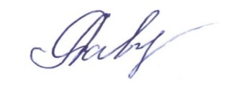
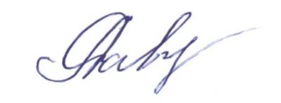
Директор МБУ ИМЦ О.А. Равинская

